Le courseton 2016

Mercredi 19 octobre au matin, nous prendrons le car à 9h15 pour aller au gymnase Louis Maisonnat et faire notre course longue de courseton.
On s'est entraîné avec Christophe à courir pendant 12 minutes pour les CE1 et 15 minutes pour les CE2.
A chaque fois qu'on fait un tour de 400 mètres, on met un ticket dans la boîte de la classe. Plus on fait de tours, plus on fait de distance et alors, on a une chance d'avoir un diplôme !
Après les 12 et 15 minutes de course, on se rendra à une borne et l'enseignant nous marquera le numéro de sa borne pour avoir la distance précise qu'on a courue !

  Un plot tous les 50 mètres |   Lièvre |   Loup |   Zèbre | 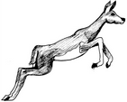  Antilope | 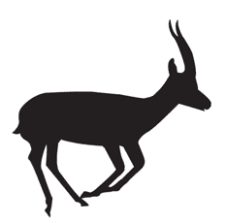  Gazelle
CE1  Temps de course : 12 min | 1200 mètres | 1300 mètres | 1500 mètres | 1700 mètres | 1900 mètres
CE1  Temps de course : 12 min | 6 km/h | 6,5 km/h | 7,5 km/h | 8,5 km/h | 9,5 km/h
CE1  Temps de course : 12 min | 3 tours | 3 tours + 2 plots | 3 tours + 6 plots | 4 tours + 2 plots | 4 tours + 6 plots
CE2  Temps de course : 15 min | 1600 mètres  6,4 km/h  4 tours | 1800 mètres  7,2 km/h  4 tours + 4 plots | 2000 mètres  8 km/h  5 tours | 2300 mètres  9,2 km/h  5 tours + 6 plots | 2600 mètres  10,4 km/h  6 tours + 4 plots
7-
1-Notre classe
2-
3-
6-
+ 100 m
+ 150 m
+ 250 m
+ 200 m
+ 300 m
+ 350 m
+ 400 m
+ 50 m
4-
5-
Notre parcours
Refais sur le schéma, le chemin au crayon des tours que tu as faits au dernier entraînement.
J'ai fait …......tours, soit ….... mètres.

Je pense avoir le diplôme de …...........................

8-

